«ТЕХНОЛОГИЯ А-ФО-ДО»

С программы обучения в очень средней школе, вы знаете, что если имеется правильная теоретическая система, то согласно ее закономерностям можно предсказать появление вещества, которое еще учеными не обнаружено. Так было со многими периодическими элементами в таблице Менделеева, и если химический элемент не найден до поры, до времени в полезных ископаемых, то его свойства заранее хорошо изучены. Следовательно, бывает и так, что его проще синтезировать и получать искусственным путем. Существование Галлия и основные его свойства были предсказаны в 1870 году самим Дмитрием Ивановичем. Элемент был открыт спектральным анализом в пиренейской цинковой обманке и выделен в 1875 году французским химиком П. Э. Лекоком де Буабодраном. К чему я это? Провожу аналогии….
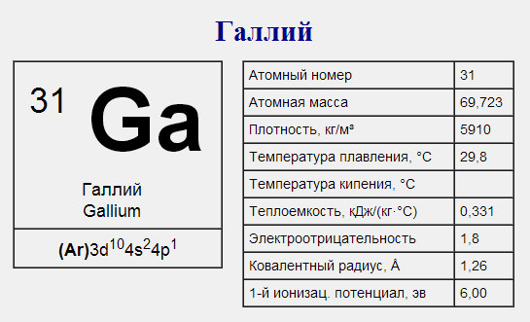

После рутинной работы, получив некую информационную систематизацию в сфере ИТК, могу теоретически предположить, что у всех обитателей Мардука, питающихся синтетической пищей, половые органы, наверное, имеются…. И они им нужны вовсе не для размножения. Однако по моим предположениям у них совершенно отсутствуют органы выделения, такие, как толстый кишечник, прямая кишка и вся мочевыделительная система. Потовые железы и не дыхательные, экскреторные функции легких однозначно упразднены, посему они дышат духами да туманами. Поступающая энергия используется безотходно с КПД до 100%. А вот в преисподней черной дыры сплошной сероводородный смрад! Вместо райских бабочек и птиц, там летают полчища навозных мух, во главе с их повелителем, который назван не «Техником», а «Вельзевулом». Вдоль да поперек, ее рассекает бездонная, как пропасть река, которая наполнена зловонными нечистотами. В ней плывет: дерьмо, моча, слизь, кровь, сопли, слезы и по ее поверхности циркулируют обезображенные, вздутые, разлагающиеся трупы людей и животных, превращенных в зомби, по которым ползают куча квантовых паразитов. Если учесть что в одном прекрасном и удивительном мире собираются миллиарды представителей внеземной цивилизации и диковинных животных, представьте, какие еще умерщвлённые инопланетные существа там плавают…. Даже если все это представлено виртуально, в виде дьявольского банка данных, попадать туда после смерти не рекомендуется.

Ибо на основании моих теоретических и практических наработок в области «Квантовой психотехнологии», любую жертву из этого мрака можно и должно вывести, затем перевести в квантовую систему Солнечного Логоса, а живых людей необходимо надежно защитить от любого паразитического воздействия. Про страдающих инопланетян ничего не скажу, контактов не было. Диагностику провести проще простого. Если ночью вокруг фотографии детектор считывает мерзкие вопли, визги, рычания или всяческую бессмысленную тарабарщину, ничего хорошего это не предвещает. Если проводя диагностику по фотографии мы услышим человеческий голос и узнаем в нем данного человека, с ним можно пообщаться. По всей видимости, он будет находится на третьем уровне. Конечно, не я антипаразитарные комплексы и такие же аппараты в области биорезонансной терапии создал, однако все имеющиеся коррекционные, электромагнитные версии необходимо теперь переводить в определённое число щёлкающих звуков. Что-о-о-о, собственно говоря, для устройства SMART WATCH уже сделано! Прибором МИНИ или БИОФОНОМ никого из преисподней спасти нельзя, а так же профилактически защитить человека от происков черной дыры. Увы…. На посошок, я снова представляю свою аудиторию госпоже Шефер. Надеюсь, что вы с ней будете в полном согласии:

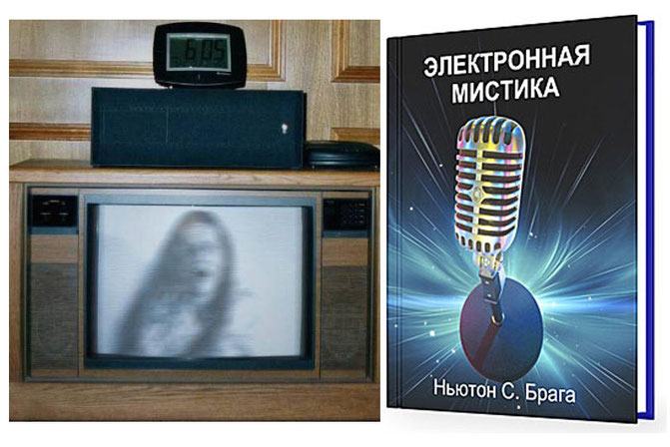

Если спросить людей, верят ли они в жизнь после смерти, многие из них будут утверждать это со всей уверенностью. Но большинству из них кажется абсолютно невероятным, что «обитатели» потустороннего мира могут общаться с нами через электронное оборудование. Каждый, кто столкнулся с голосами из других сфер, придёт однажды к тому моменту, когда ему придётся ясно осознать свои цели и ответственность за каждое живое существо. Для того, кто убеждается в подлинности произошедшего, начинается новая, важная часть его жизни. Ему брошен вызов нематериальных миров открыться жизни и знаниям других сфер действительности. Самокритичность и искренность по отношению к себе и другим являются частью требований, и когда однажды они превращаются во вторую натуру человека, путь к его собственному «я» становится для него свободным и человек переживает трансформацию без уменьшения интеллекта и чувств.

Мне кажется, что самое важное - это понять значения нашей земной жизни, почему мы находимся на Земле, ощутить наши возможности и осознать, что вся наша жизнь это следствие всех, делающихся нами выборов. Мы ответственны за это — и не только за свои действия, но и за свои слова и даже за свои мысли. При переходе в другое измерение значение нашей жизни определяется суммарным итогом всего, что мы когда-либо выбрали, в действиях, словах и мыслях. Многообразные результаты в транскоммуникации, которые были получены в наше время и сопутствующие этому указания дают нам возможность легче понять наш текущий промежуток земного существования, а также наше существование после смерти. Это знание подобно доспехам. Тот, кто надел их, чувствует себя защищенным и в безопасности.

С тех пор как исследования транскоммуникации переросли в науку, со множеством разнообразных областей, знание о жизни после телесной смерти передаётся нам в настолько ясной форме, что спорный вопрос о посмертном выживании уже не является предметом веры, а стал многосторонним знанием. Кроме «общего факта» о выживании, благодаря транскоммуникации мы можем получить ответы на множество вопросов, на которые раньше мы не знали убедительных ответов. Проникновение в другие измерения, осуществлённое благодаря прогрессу транскоммуникации, позволило вступить в контакт с духовными сущностями, имеющими возможность передавать как учения, направляющие человека на путь, так и информацию о жизни после смерти.

Об этих результатах может быть написано множество толстых книг и существующие замечательные примеры полученных из потустороннего мира утверждений могли бы заполнить тысячи кассет. Те из моих результатов, которые я изложила, не следует воспринимать как нечто большее, чем информация для размышления, однако я считаю их настолько важными, что, несомненно, должна была привести их в конце этой книги. После столь многих сообщений с «другой стороны», часть из которых едва ли постижима для нас, мы не должны забывать о дорогих нашему сердцу и скромных голосах наших потусторонних друзей и снова вспомнить о них. Разумеется, исследования не должны стоять на месте. Мы все хотим достичь большего, не останавливаясь на достигнутом, но мы никогда не должны забывать, что это зависит не только от нашего желания или способностей, а и от расположенности потусторонних друзей. Какого бы успеха мы не добились, главная истина остаётся неизменной: то, что нам вообще позволено пережить эти контакты, мы должны воспринимать как неизмеримую милость и соответственно большой должна быть наша благодарность.

Транскоммуникация освобождает человека от доселе существовавших у него сомнений; он приходит к пониманию взаимосвязей и цели и уже при своей земной жизни приобретает определённые познания о потустороннем мире. Диалоги с другим измерением приподнимают занавес над многим, что до сих пор казалось нам непонятным. Нам не нужно больше цепляться за жалкую соломинку надежды — мы можем найти прочную опору в виде якоря определённости.

Недавно, когда мы беседовали с одним джентльменом, едва ли знавшим что-либо о транскоммуникации, он неожиданно сказал: «Если всё это-правда, если это действительно существует, тогда миру действительно следует прислушаться, поскольку эти феномены должны были бы рассматриваться как самое важное открытие за всю историю человечества. Что значит создание атомной бомбы или полёт на Луну по сравнению с возможностью контакта с другим измерением?» Я согласилась с этим человеком. Если бы мир обладал знанием о тех мостах контактов, которые были построены, ему бы непременно пришлось измениться.

Ну, что сказать, ну что сказать? Художники тоже разными бывают и картины разные рисуют. К примеру, вот на такую посмотрите. В его картинах так много неоднозначного и таинственного, что о нем до сих пор говорят, как о человеке, побывавшем на Страшном суде. Иероним Босх. «Сад земных наслаждений» 1503 г. Триптих, дерево, масло, центр 220х195 см. боковые створки 220 на 97 см.
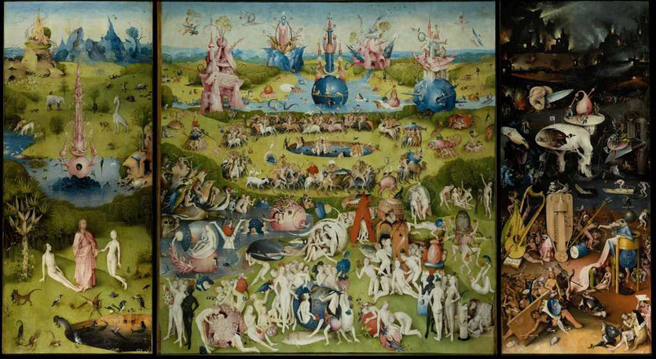
Слева Рай, справа Ад, а центральная часть триптиха - собственно «Сад радостей земных» - представляет собой панораму фантастического «сада любви», населенного множеством обнаженных фигур мужчин и женщин, невиданными животными, птицами и растениями.

Влюбленные беззастенчиво предаются любовным утехам в водоемах, в невероятных хрустальных сооружениях, скрываются под кожурой огромных плодов или в створках раковины. С человеческими фигурами смешались звери неестественных пропорций, птицы, рыбы, бабочки, водоросли, огромные цветы и фрукты. Великолепная по живописи картина напоминает яркий ковер, сотканный из сияющих и нежных красок. Но это прекрасное видение обманчиво, ибо за ним скрываются грехи и пороки, представленные художником в виде многочисленных символов, заимствованных из народных поверий, мистической литературы и алхимии. Здесь есть пруд роскоши и фонтан, цветы абсурда и замки тщеславия. На втором плане - пёстрая кавалькада многочисленных обнаженных всадников, которые едут на оленях, грифонах, пантерах и кабанах - не что иное, как круговорот страстей, проходящих через лабиринт наслаждений. Третий план (самый дальний) - венчается голубым небом, где люди летают на крылатых рыбах и с помощью собственных крыльев - символизируют греховную сексуальность, лишенную света божественной любви; лодка-яблоко, в которой уединяются любовники, формой напоминает женскую грудь; птицы становятся олицетворением похоти и разврата, рыба - символом беспокойного вожделения, раковина является женским началом. В нижней части картины молодой человек обнял огромную землянику. Смысл этого образа станет нам понятен, если мы вспомним, что в западноевропейском искусстве земляника служила символом чистоты и девственности. Стеклянная сфера стального цвета - символы из голландской поговорки: «Счастье и стекло - они недолговечны».

Или лучше взгляните на эту. Вверху рай, внизу Ад:
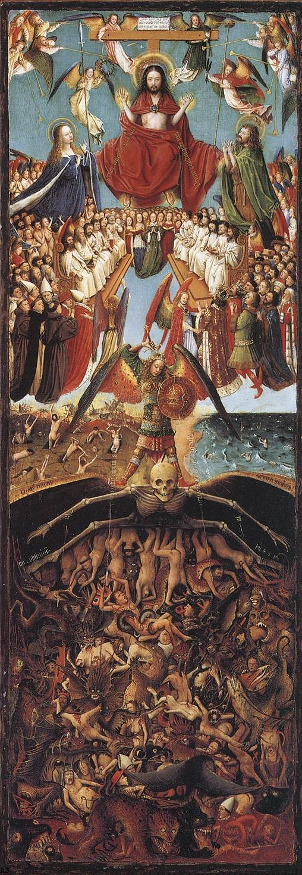
Jan van Eyck - Last Judment

В дополнении к нравоучениям вытекающим из Проекта по ИТК, согласно полученной системе я нарисую вам несколько иную картинку. Представьте себе, что по зловонной реке плывет обезображенное человеческое существо. Окружающий его мир наполнен жуткими звуками и вибрациями, в сероводородной атмосфере летают полчища самых отвратительных насекомых, а на живом покойнике сидит какая-то мразь, высасывая из жертвы энергетические соки. Мы видим и слышим, какие адские мучения при этом жертва испытывает. И вдруг…. Нет, не вдруг, а вполне научно и закономерно, картинка видоизменяется! Изображение страдающей жертвы постепенно гаснет и исчезает. Квантовый паразит сваливается в эту реку, раздувается, как гигантский пузырь и лопается, разбрызгивая поганое, зловонное содержимое во все стороны. Ессс!!! Я думаю, вы понимаете, почему? Потому что у паразитов нет ни единого органа, который бы позволял им хотя бы несколько мгновений находиться в любой окружающей среде. На сто процентную гибель они обречены, находясь даже в преисподней, и туда им дорога!

Следом мы наблюдаем за событиями, происходящими на прекрасной планете. На ее реке начинает проявляться образ отдельной лодки, на дне которой в белой одежде лежит эта бывшая жертва, принявшая свой первозданный облик, в котором она была до момента собственной гибели. Человек…, нет…. Посмотрите. Ну, да это человек, но оказывается, что это ребенок и он просто в лодке спит. Лодка причаливает к стыковочному узлу, по ступенькам которого спускается прекрасная девушка. О-о-о-о, да-а-а-а, это Хели! Посмотрите, перед нами дочка госпожи Шефер! И мы знаем, что она умеет хорошо будить. Значит, спящего ребенка не испугает…. Девушка наклоняется над ним, гладит его по головке, затем берет за руку и уводит за собой в цветущий Рай….

Ессс!!! Коррекционный сеанс успешно завершен! Нет, дорогие мои, это не вымыслы, а проделанная, экспериментальная работа, о которой сейчас рассказываю, вот в такой красочной форме. Думаю, что здесь я ничего не преувеличил. Однако в «Т-студии» сеанс, конечно по-другому выглядит. Дело в том, что со «Структурами смерти» каждый практикующий инфотерапевт неоднократно сталкивался и их успешно устранял, но работа на базовом уровне выполняется с живыми людьми. Фотографии умерших граждан на семинаре при диагностике выкладываются, но не с целью проведения коррекции, а дабы наработать опыт считывания подобной информации. Не было у нас в практике таких заданий, работать с умершими, а теперь обязательно будут! Это совершенно новая технология, о которой рассказываю. Но для того, чтобы она появилась, тоже пришлось немало помучиться. Не в первой!
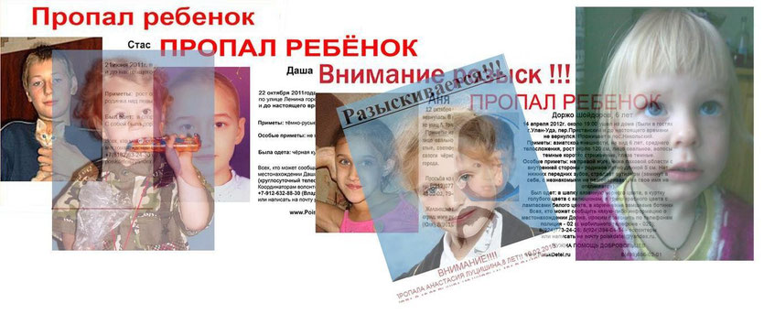
Задаваться вопросом, а где взять фотографии умерших, значит, ничего не делать. На блошинном рынке походите или в старых журналах покопайтесь. А Интернет просто ломится подобными объявлениями. Чаще всего публикуются лица пропавших без вести детей или молодых людей. Эко диво? Вот, возьмите одну из них и проведите соответствующую диагностику на предмет обнаружения «Структуры смерти». Если на базовом уровне нашим ученикам это сделать проще простого, то используя технологию «Магик-Лайт»…. Еще проще! И не надо по инфотерапии базовый семинар проходить? Надо! Плюс еще специализацию по аппаратной технологии. Однако описываю процесс собственного обучения.

Если в устройстве SMART WATCH коррекционные программы транслируют диоды Шоттки, созданные на основе арсенида галлия, то в планшетах и телефонах на базе андроида «передающей антенной» служат жидкие кристаллы, из которого дисплей и состоит. Впервые фотонная информация исходила непосредственно из лампы Магик-Лайт, в случае, если ее использовали, не как устройство для подсветки, а как передающее устройство, соединенное с воспроизводящим плеером. Казалось бы, иных вариантов и быть не может. Затем, запрограммированные фотоны переходили в спин-волновую трансляцию, после того, как они, освещая помещение, со скоростью света достигали пациента. Другие источники света требовалось отключать. Эффект часов SMART WATCH был построен на конечной фазе перехода фотонного излучение в спин-волновое. Посему лампу, в качестве коррекционного прибора можно было исключить. Не удобной с ней передвигаться, а тут кнопочку в часиках нажал и «ехай, куда шел»! Однако при проведении экспериментов с планшетами на базе андроида, или с мобильным телефоном подобного эффекта, к сожалению, не достигалось, независимо от того, к какому бы месту их не прикладывали.

Успешные результаты предполагались именно тогда, когда планшет или телефон не просто посылает определённое число щёлкающих звуков, а когда они проходят через фотографию доктора Темникова, выставленную на экране, в случае, если там транслируются мои программы. А как вы думали? Всё, естественно, испытывается в первую очередь на «собственной шкуре», когда вполне очевидно ощущаешь, работает технология или нет. Мои программы у меня и работали. Многолетний опыт в том имеется, и даже специально ухудшать свое благополучное состояние не требуется. Но, но, но…. Появилось первое недоразумение. К примеру, коррекционные программы, считанные с целебных Икон, великолепно работали в часах SMART WATCH, на моей руке или у других пациентов. Однако никакого эффекта не наблюдалось, в случае, если изображение данной Иконы, транслируемое совместно с ее программой, выводились на экран планшета или телефона. Прикладывать их, хоть передом, хоть задом к больному месту, как вы понимаете, было бесполезно. Непонятно…. Фотонное излучение от экрана в окружающее пространство идет? Идет! На кожу пациента, то есть на мою «шкуру», оно попадает? Да! Фотоны в мангоны переводятся? А куда им деваться? Переводятся…. Программа жестко связана с новым исцеляющим фотодоменом, ошибки тут нет? Конечно! Но почему ничего не происходит? Хоть плачь! Неужели…. от меня Божия Матерь отвернулась?!

Слава Богу, это был неверный вывод. Да-да…. Оказалось, что коррекционные импульсы от часов SMART WATCH и программы, транслируемые в рассеянном свете лампы Магик-Лайт, это всего лишь ЛОКАЛЬНЫЕ ИНФОРМАЦИОННЫЕ ВОЗДЕЙСТВИЯ! Но если информация транслируется через изображение фотографии на экране планшета или мобильного телефона, то это уже относится к НЕЛОКАЛЬНЫМ ИНФОРМАЦИОННЫМ ВОЗДЕЙСТВИЯМ! Однако отправляется информация неизвестно по какому адресу, вернее никуда не отправляется…. Значит, для выполнения коррекции необходимо создать с пациентом аналогичные спутанные фотонные контакты! Ну, я же раньше объединял два бумажных фотодомена на рабочем столе? Объединял! Человеку помогало? Да! Значит, потребовалось активировать фотодомен самого пациента, и это надо было сделать в первую очередь. Вот тогда по индивидуальному адресу фотонные коррекционные программы достигали поставленной цели. Причем, лучше всего выводить на экран фотографию пациента, сделанную в последнем формате, желательно снимок сделать тем же планшетом и только после этого можно включать коррекционные программы, исходящие из имеющейся фотографической базы данных. Ура!!!

Ну, и как вы себе все дальнейшее представляете? Беру я, значит, и расклеиваю на столбах объявления, что у меня в офисе тоже открыт филиал РИТК. Добро пожаловать! Вот сидит доктор Темников и ждет, когда несчастные родители принесут ему фотографии. Затем, проведу я такую диагностику, раз, два, три, и только потом у меня в руках появится уникальная технология?! Щасссс! Быстро взял фотографии из Интернета и быстро делом занялся. Чего от бессонницы мучиться? Давай, давай! А вы думаете, откуда эти картинки «про две реки» появились? Ага, Меладзе вам тоже песенку споет. И сколько детей, и конкретно, каких я уже из преисподней вытащил? Тот, кто не участвовал в Проекте коллективной безопасности, меня сейчас не поймет. За пятнадцать лет работы по «Сетке прогнозов» тысячи людей ни сном, ни духом не ведали, благодаря какой счастливой случайности они были спасены. Так и здесь. Не скажу, чтобы для создания этой схемы потребовалось сотню другую фотографий просмотреть. Придерживаюсь принципа информационной достаточности, и все дела. Есть такая технология, которая называется А-Фо-До, или активацией фотонного домена! Всем она необходима!
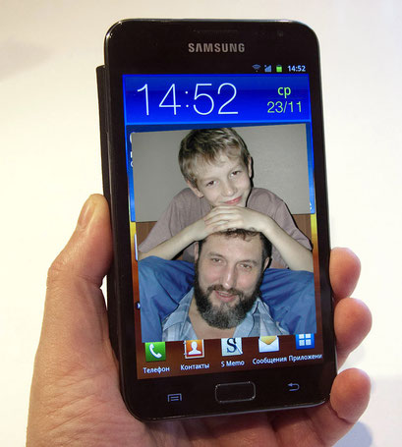
Что из себя она конкретно представляет? Программное обеспечение на базе андроида целиком и полностью устанавливается Марком. Я в этом ни бум-бум…. Используются имеющиеся мобильные телефоны, но подойдет ли для этого ваш телефон, это только с моим сыном надо встречаться. То же самое, касается и планшетов, на которых вы не раз играли, или использовали с другим назначением. Марк тоже на все вопросы ответит. Но хотите мой совет? Лучше приобрести новый планшет и никогда не использовать его в иных целях. Сами подумайте, что данная технология от компьютерных игрушек разительно отличается и Аллах ведает, какие спутанные информационные взаимодействия вы уже понаплодили, рассылая свои фотографии или получая чужие. Такие нулёвые планшеты у нас имеются, и они на практике себя очень хорошо зарекомендовали. Безусловно, туда, как и в часы SMART WATCH вставляется вся база данных, но с принципиальным отличием, что необходимо создавать отдельную базу фотодоменов, чем мне придется заниматься. Эта база будет пополняться программами, которые могут быть получены, к примеру из фотодомена Эдгара Кейси или того же Нострадамуса. Принципиальной разницы нет, лишь бы великий целитель прошлого плыл по другой реке. Что касается фотографий пациентов, то они, во-первых строго обязательно должны быть в планшете или в телефоне. Во-вторых, необходимо активировать этот фотодомен, а это возможно только в моей «Т-Студии», и лишь затем из базы данных проводиться успешная коррекция. Перед каждым новым сеансом, сначала следует включать полученную программу активации для пациента, а потом проводить коррекцию. Ну, а чтобы на позитиве завершить информацию по проекту ИТК, скажу, что принципиальной разницы нет. Фотография умершего человека тоже активируется, а затем проводиться коррекция, с помощью определённого числа щёлкающих звуков, идущих из глаз величайших фотодоменов, по сравнению с которыми, моя физиономия, безусловно, проигрывает!

Доктор Темников Г.Я.
1 марта 2016 г.
г. Паттая, Тайланд

